Задания по теме «Древняя Палестина»
1. Исключение «лишнего» понятия из данного ряда:
- Авраам, Ной, Илия, Саул, Исайя, Моисей_______________________
- Соломон, Саул, Давид, Голиаф________________________________
2. Замените выделенные жирным курсивом словосочетания соответствующим термином.
- Примерно три с половиной тысячи лет тому назад в землю Ханаанскую пришли кочевые племена, их называли «ибрим», что вероятно означало «пришедшие из-за реки».
- Главный источник, из которого мы знаем об истории этих народов, в переводе с греческого языка означает «Книга»
- Первая часть Книги – Ветхий Договор Бога с праотцами.
- Особенно этим народом почитаемо Пятикнижие Моисеево.
3. Установите правильную последовательность событий.
- Строительство Иерусалимского храма
- Начало царствования Саула
- Начало царствования Соломона
- Завоевание евреями Иерусалима
- Распад Израильского царства на два государства
- Начало царствования Давида

4. Умение извлекать информацию из текстового источника.
Родились у Адама и Евы дети, внуки и правнуки. Жизнь их была вовсе не райской – приходилось много трудиться, чтобы добыть себе пищу. Люди совершали дурные поступки и даже преступления. Старший сын Адама и Евы, земледелец Каин, убил своего брата скотовода Авеля, и умножилось зло на земле. Решил тогда Бог устроить потоп и уничтожить все живое. Пожалел только доброго и богобоязненного человека по имени Ной. По велению Бога Ной построил корабль – ковчег. Вошли туда Ной с женою, трое их сыновей с женами и по паре всякой твари. Дождь шел сорок дней и ночей, и вода покрыла всю землю. Спустя много дней вода стала убывать и вершина горы Арарат поднялась на водной пучиной. Туда и пристал ковчег Ноя. Все погибли, кроме тех, кто был в ковчеге.
- Дайте название мифу.
- Какой возникший в Двуречье миф он напоминает?
- Чем напоминает?
- Каково отношение людей к потопу? Подтвердите свой ответ словами из текста.
5. Умение извлекать информацию из иллюстративного материала.
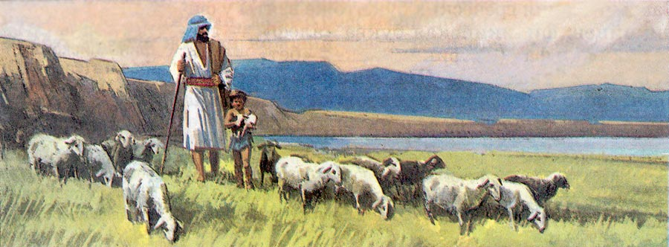
Опираясь на рисунок «Древняя Палестина» и свои знания выполните задания.
- Определите основные занятия еврейского населения.
- Дайте название полноводной реки.
- Укажите два верных суждения из предложенных.
- Древнееврейские племена пришли в Ханаанскую землю примерно 3000лет тому назад.
- Евреи изначально верили в одного Бога - Яхве.
- На рисунке изображены горы Гималаи.
- Мирный труд народа Израиль был прерван нашествием филистимлян.
- Филистимляне – коренные жители Палестины.

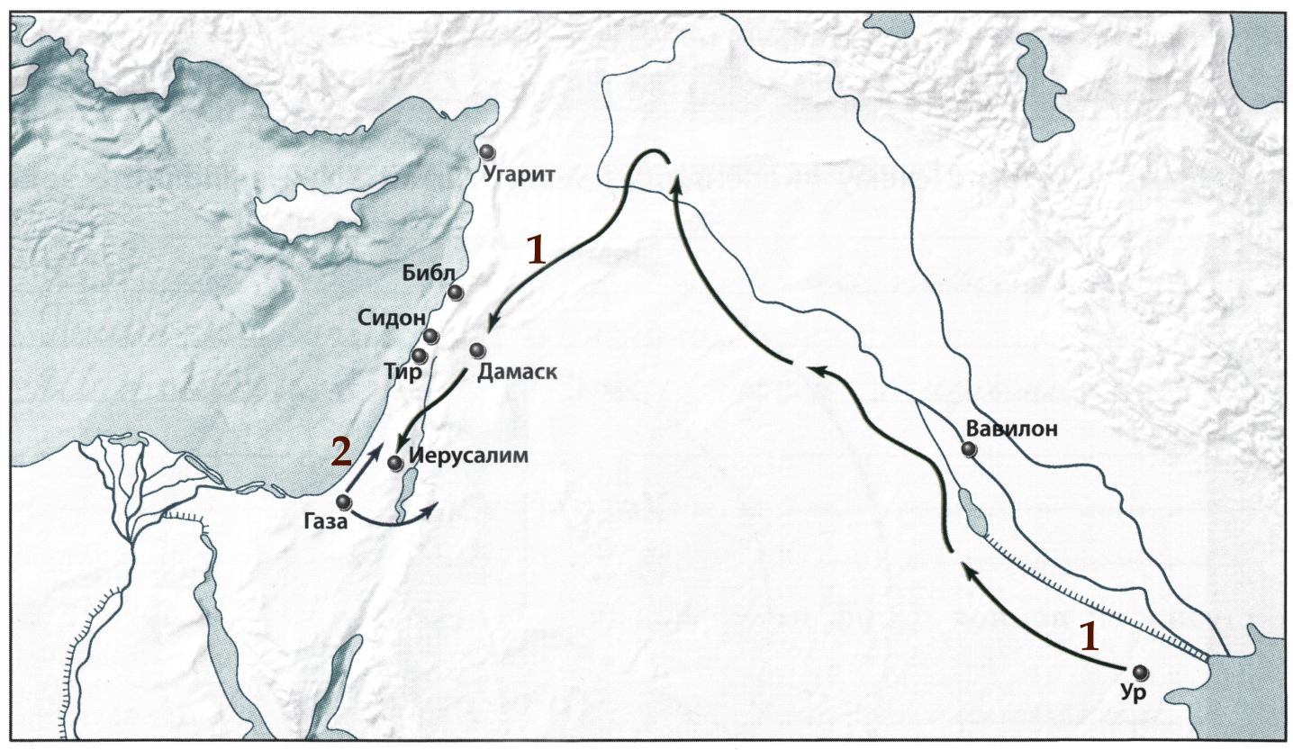
- Работа с картой.

- Подпишите название рек и моря.
- Кто и зачем проделал путь, обозначенный на карте стрелками под цифрой «1»?
______________________________________________________________________________________________________________________________________
- Напишите название враждебного евреям народа, вторжение которого показано стрелками под цифрой «2». ___________________________________________________________________

- Красными стрелками на карте обозначьте маршрут Великого исхода еврейского народа во главе с пророком Моисеем.

- Перед тем как построить храм в Иерусалиме, Соломон попросил у царя соседней страны то, чем славилась эта страна, - смелых кораблестроителей и строительный лес. Напишите название народа, к которому обратился Соломон.
__________________________________________________________________
- Покажите чёрной стрелкой на карте направление пути, который проделали мастера-чужеземцы.

- Чем мог расплатиться с ними за услугу Соломон?
_________________________________________________________________________________________________________________________________________________________________________________________________________

8. Умение использовать исторические сведения для аргументации в ходе дискуссии.
Евреи исповедовали религию отличную от религии их соседей.
Приведите один аргумент, подтверждающий данное суждение, и один аргумент, опровергающий его.
Подтверждающий аргумент
_______________________________________________________________________
Опровергающий аргумент
_______________________________________________________________________

